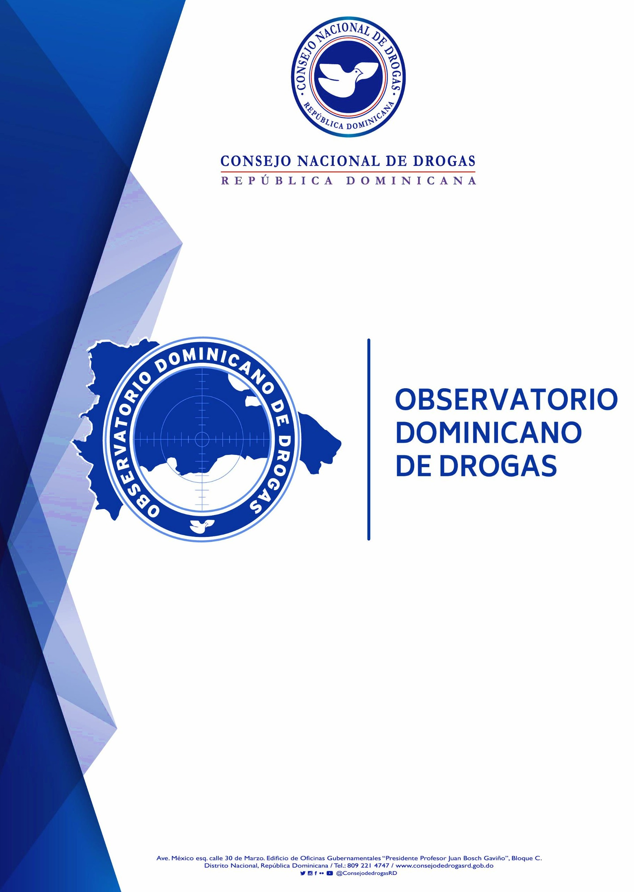
v

BOLETIN ESTADISTICO JULIO-SEPTIEMBRE 2023
1

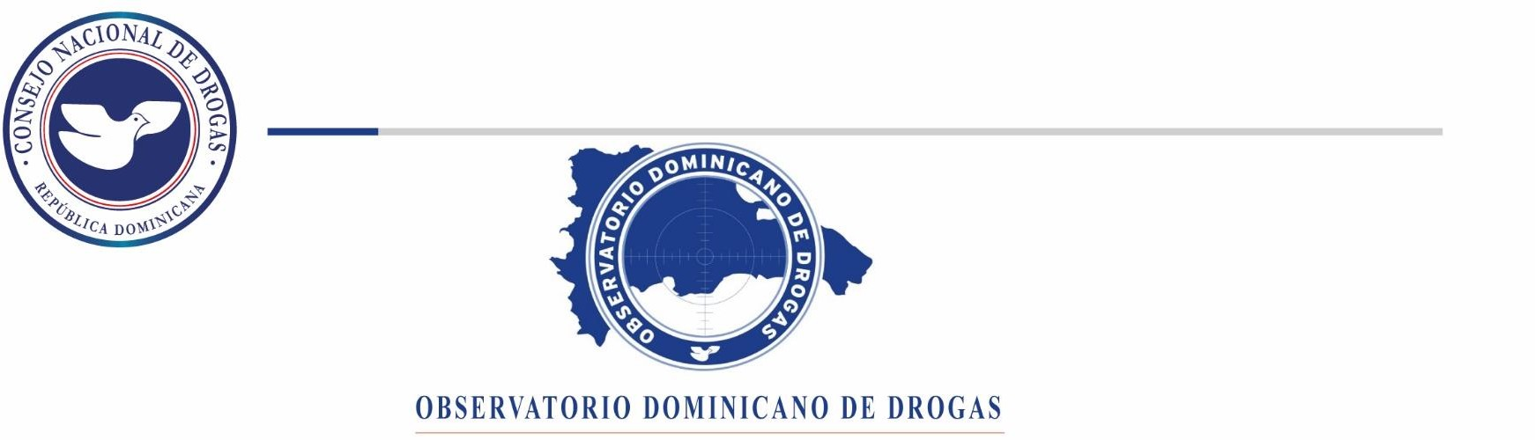
Resumen Técnico
Boletín Trimestral Julio-septiembre 2023

En el siguiente documento presentamos las estadísticas comprendidas para el trimestre Julio–septiembre 2023, las cuales son recopiladas desde las instituciones fuentes que forman parte de la Red de Información de este Observatorio Dominicano de Drogas.

En este mismo orden y según los datos analizados por cada institución, podemos observar que para la Dirección Nacional de Control de Drogas (DNCD), su incautación total de drogas fue de 5,054.26 Kg, con una tendencia a la marihuana como la droga posicionada en primer lugar en incautación con 2,971.53 Kg en este trimestre Julio–septiembre 2023, además de otras drogas como la cocaína, el crack, el opio y el éxtasis, siendo septiembre el mes con mayores incautaciones.

En cuanto a las incautaciones de marihuana, estas provienen de las provincias de Dajabón, Santiago, Barahona, Santo Domingo, Distrito Nacional, San Pedro de Macorís y La Altagracia.

Las mayores incautaciones de cocaína provienen de provincias costeras, en las cuales se decomisaron grandes cantidades de sustancias ilícitas a través de los diferentes puertos y costas del país principalmente en las provincias Barahona, La Altagracia, La Romana, San Pedro de Macorís, Santo Domingo y Distrito Nacional.

El crack es incautado en mayor cantidad en las siguientes provincias Valverde, Santiago, Samaná, La Romana, Santo Domingo, Distrito Nacional y San Cristóbal.

Además de la incautación de 798 vehículos de motor utilizados en el tráfico de drogas encabezando la lista las motocicletas; a la vez se han incautado también 121 armas de fuego de diferentes clasificaciones relacionadas al tráfico de drogas y grandes sumas de dinero de diferentes monedas provenientes del narcotráfico, siendo el peso dominicano el de mayor incautación con un total de RD$ 19,200.894.50 pesos. Además, la Dirección Nacional de Control de Drogas (DNCD), reportó un total de 3,370 personas detenidas de diferentes nacionalidades.

En cuanto a las incineraciones llevadas a cabo por el Instituto Nacional de Ciencias Forenses (INACIF), este presenta un total de sustancias ilícitas incineradas de 9,055.810 kg, siendo la cocaína la sustancia de mayor incineración (7,167.810 Kg) representando el 79.15%, seguida de la marihuana (1,845.526 Kg) representando el 20.38%.

Continuando con los datos ofrecidos por la Procuraduría General de la República (PGR), en este tercer trimestre fueron sometidos un total de 2,827 ciudadanos por violación a la ley 50-88 Sobre Drogas y Sustancias Controladas de la República Dominicana.

Un total de 139 dominicanos fueron deportados a este país de acuerdo con los datos proporcionados por la Dirección General de Migración (DGM), por violación a la ley 50-88: La mayoría de estos procedentes de Estados Unidos por tráfico y posesión de sustancias ilícitas.

En cuanto a La Dirección de Estrategias de Prevención de Drogas y Promoción de la Salud, en este tercer trimestre Julio-septiembre 2023, fueron trabajadas unas 200 organizaciones, realizaron un total de 302 actividades preventivas impactando unos 11,963 ciudadanos (as) de todas las edades, localizadas en todo el territorio nacional. La Dirección de Estrategias Atención, Rehabilitación y Reinserción Social del Consejo Nacional de Drogas reportó un total de 585 tratamientos ofrecidos a personas que presentan conductas adictivas, de este total el 94% son de sexo masculinos y 6% femeninos, el rango de edad más elevada oscila entre los 24 a 35 y 36 a 49 años.
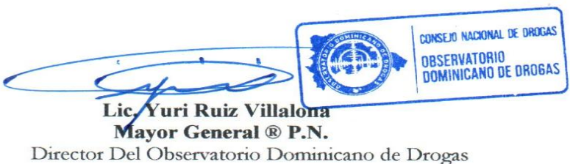

Reportes de Incautaciones de la Dirección Nacional de Control de
Drogas.

En el tercer trimestre del presente año 2023 la Dirección Nacional de Control de Drogas (DNCD), reporto en su estadística general un total de 5,054.26 Kg de sustancias ilícitas incautadas. (ver cuadro Nº1)
Cuadro Nº1 – Incautaciones de drogas por parte de la DNCD (julio-septiembre 2023)
INCAUTACIONES GENERALES JULIO-SEPTIEMBRE 2023
Meses | Marihuana (GR) | Cocaína (GR) | Crack (GR) | Hachís (GR) | Éxtasis (GR) | Opio (GR) | Total, Kg
JULIO | 69,973.08 | 955,224.76 | 4,734.11 | 12.88 | 0.00 | 0.00 | 1,029.94
AGOSTO | 733,956.12 | 288,288.26 | 6,316.78 | 22.02 | 11.31 | 0.00 | 1,028.59
SEPTIEMBRE | 2,167,605.79 | 819,920.99 | 5,739.63 | 2,333.69 | 112.87 | 10.00 | 2,995.72
Total, Kg | 2,971.53 | 2,063.43 | 16.79 | 2.37 | 0.12 | 0.01 | 5,054.26
Fuente: Dirección Nacional de Control de Drogas (DNCD)

Gráfico Nº1 – Incautaciones de drogas según mes por parte de la DNCD (julio-septiembre 2023)

Durante este trimestre el mes de septiembre presentó el mayor porcentaje de drogas incautadas con un 59.27%. La marihuana ocupa el primer lugar de las drogas más incautadas en este trimestre Julio-septiembre 2023, un total de 2,971.53 kg, seguida de la cocaína 2,063.43 kg. (ver gráfico Nº1)

Cabe resaltar que la cocaína y la marihuana mantuvieron el primer y segundo lugar de drogas incautadas en el trimestre pasado.

Cuadro Nº2 – Incautaciones de drogas por parte de la DNCD
(julio-septiembre 2023)

Provincias con Mayores Incautaciones de Cocaína.

COCAINA
Provincia | Cantidad Gr. | %
Azua | 0.62 | 0.00%
Bahoruco | 9.69 | 0.00%
Barahona | 131,136.99 | 6.36%
Dajabón | 485.11 | 0.02%
Distrito Nacional | 36,694.35 | 1.78%
Duarte | 2,779.12 | 0.13%
El Seibo | 1.53 | 0.00%
Elías Piña | 0.00 | 0.00%
Espaillat | 927.30 | 0.04%
Hato Mayor | 113.08 | 0.01%
Hermanas Mirabal | 63.07 | 0.00%
Independencia | 0.00 | 0.00%
La Altagracia | 344,710.88 | 16.71%
La Romana | 292,926.77 | 14.20%
La Vega | 2,242.13 | 0.11%
María Trinidad Sánchez | 1,711.50 | 0.08%
Monseñor Nouel | 835.61 | 0.04%
Monte Plata | 261.99 | 0.01%
Monte Cristi | 412.20 | 0.02%
Pedernales | 0.00 | 0.00%
Peravia | 409.38 | 0.02%
Puerto Plata | 403.91 | 0.02%
Samaná | 1,047.44 | 0.05%
San Cristóbal | 6,963.45 | 0.34%
San José de Ocoa | 160.12 | 0.01%
San Juan de la Maguana | 9.86 | 0.00%
San Pedro de Macorís | 97,065.96 | 4.70%
Sánchez Ramírez | 273.74 | 0.01%
Santiago | 3,274.54 | 0.16%
Santiago Rodríguez | 96.84 | 0.00%
Santo Domingo | 1,137,519.84 | 55.13%
Valverde | 897.00 | 0.04%
TOTAL (GR) | 2,063,434.01 | 100%
Fuente: Dirección Nacional de Control de Drogas. (DNCD)

Mapa I – Mayores Incautaciones de Cocaína.
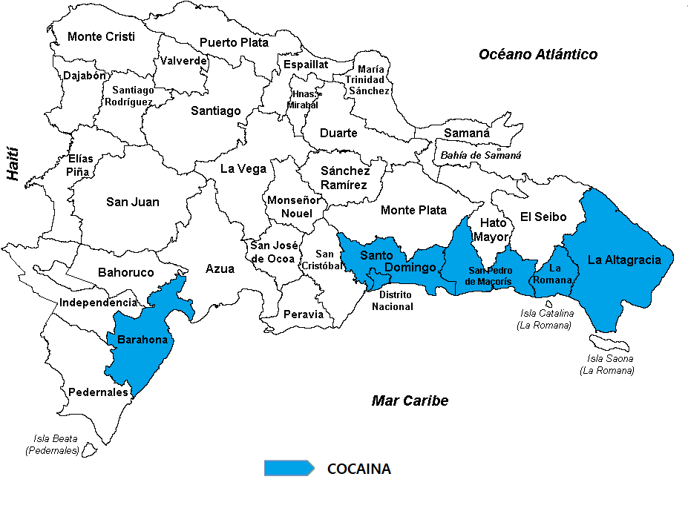

Según las estadísticas recopiladas en el trimestre Julio-septiembre 2023, las incautaciones a nivel provincial de cocaína muestran altos niveles en provincias como: Barahona, La Altagracia, La Romana, San Pedro, Santo Domingo y Distrito Nacional, siendo estas provincias costeras por donde la droga es movilizada mediante lanchas rápidas.

Cuadro Nº3 – Incautaciones de drogas por parte de la DNCD (julio-septiembre 2023)

Provincias con Mayores Incautaciones de Marihuana.

MARIHUANA
Provincia | Cantidad Gr. | %
Azua | 7.36 | 0.00%
Bahoruco | 10.86 | 0.00%
Barahona | 140,810.74 | 8.67%
Dajabón | 605,875.93 | 37.31%
Distrito Nacional | 22,493.45 | 1.39%
Duarte | 9,328.31 | 0.57%
El Seibo | 53.04 | 0.00%
Elías Piña | 0.00 | 0.00%
Espaillat | 1,639.21 | 0.10%
Hato Mayor | 231.49 | 0.01%
Hermanas Mirabal | 81.20 | 0.01%
Independencia | 0.00 | 0.00%
La Altagracia | 311,721.83 | 19.20%
La Romana | 2,141.62 | 0.13%
La Vega | 4,420.37 | 0.27%
María Trinidad Sánchez | 1,658.04 | 0.10%
Monseñor Nouel | 1,096.33 | 0.07%
Monte Plata | 505.67 | 0.03%
Monte Cristi | 400.93 | 0.02%
Pedernales | 27.71 | 0.00%
Peravia | 304.36 | 0.02%
Puerto Plata | 1,716.62 | 0.11%
Samaná | 931.58 | 0.06%
San Cristóbal | 8,802.71 | 0.54%
San José de Ocoa | 5.03 | 0.00%
San Juan de la Maguana | 4.37 | 0.00%
San Pedro de Macorís | 97,300.24 | 5.99%
Sánchez Ramírez | 716.57 | 0.04%
Santiago | 80,922.54 | 4.98%
Santiago Rodríguez | 161.43 | 0.01%
Santo Domingo | 329,704.02 | 20.30%
Valverde | 776.64 | 0.05%
Total (GR) | 1,623,850.19 | 100%
Fuente: Dirección Nacional de Control de Drogas. (DNCD)

Mapa II – Mayores incautaciones de Marihuana.
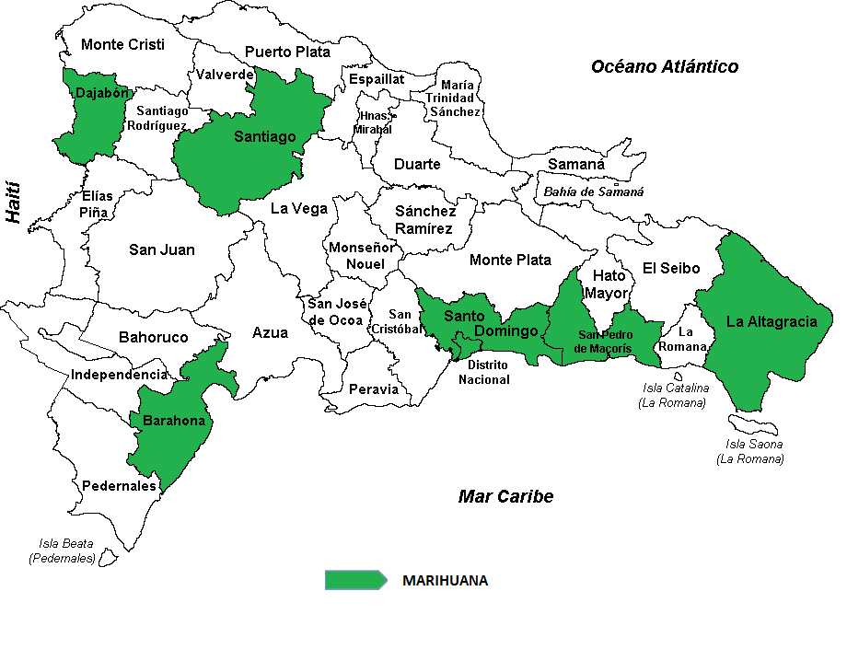

Las mayores incautaciones de marihuana provienen de las provincias: Dajabón, Santiago, Barahona, Santo Domingo, Distrito Nacional, San Pedro de Macorís y La Altagracia.

Cuadro Nº4 – Incautaciones de drogas por parte de la DNCD (julio-septiembre 2023)

Provincias con Mayores Incautaciones de Crack

CRACK
Provincia | Cantidad Gr. | %
Azua | 0.00 | 0.00%
Bahoruco | 0.59 | 0.00%
Barahona | 20.91 | 0.12%
Dajabón | 0.00 | 0.00%
Distrito Nacional | 1,718.32 | 10.23%
Duarte | 71.11 | 0.42%
El Seibo | 0.00 | 0.00%
Elías Piña | 0.00 | 0.00%
Espaillat | 27.19 | 0.16%
Hato Mayor | 3.75 | 0.02%
Hermanas Mirabal | 0.00 | 0.00%
Independencia | 0.00 | 0.00%
La Altagracia | 0.00 | 0.00%
La Romana | 388.30 | 2.31%
La Vega | 81.88 | 0.49%
María Trinidad Sánchez | 68.23 | 0.41%
Monseñor Nouel | 10.70 | 0.06%
Monte Plata | 4.97 | 0.03%
Monte Cristi | 0.00 | 0.00%
Pedernales | 0.00 | 0.00%
Peravia | 6.11 | 0.04%
Puerto Plata | 11.76 | 0.07%
Samaná | 282.72 | 1.68%
San Cristóbal | 219.16 | 1.31%
San José de Ocoa | 0.00 | 0.00%
San Juan de la Maguana | 3.55 | 0.02%
San Pedro de Macorís | 3.33 | 0.02%
Sánchez Ramírez | 30.23 | 0.18%
Santiago | 277.55 | 1.65%
Santiago Rodríguez | 0.00 | 0.00%
Santo Domingo | 13,305.79 | 79.25%
Valverde | 254.39 | 1.52%
TOTAL (GR) | 16,790.52 | 100.00%
Fuente: Dirección Nacional de Control de Drogas. (DNCD)

Mapa III - Provincias con Mayores Incautaciones de Crack.
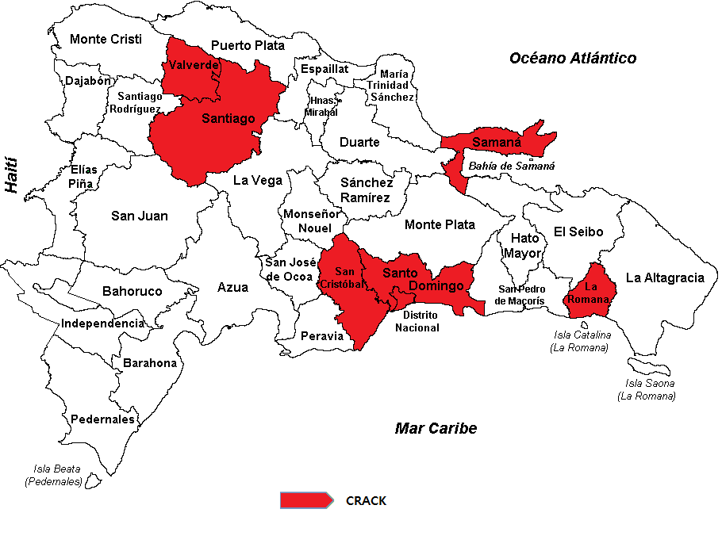

El crack sustancia derivada de la cocaína presenta incautaciones en las provincias: Valverde, Santiago, Samaná, La Romana, Santo Domingo, Distrito Nacional y San Cristóbal.

DETENIDOS POR LA DIRECCION NACIONAL DE CONTROL DE DROGAS
De acuerdo con los datos proporcionados por la Dirección Nacional de Control de Drogas (DNCD), un total de 9,452 personas de diferentes nacionalidades fueron detenidos por violación a la ley 50-88 Sobre Drogas y Sustancias Controladas de la República Dominicana. (ver cuadro Nº5)
La mayor cantidad de detenidos son de nacionalidad (Dominicana, Haitiana y Estadounidenses), de los cuales el 99% eran hombres (ver gráfico Nº2), dentro de los detenidos el rango de edad con mayor porcentaje corresponde a 18-25 representando el 23% de los detenidos. (ver gráfico Nº3)
Cuadro Nº5 – Detenidos por drogas por parte de la DNCD (julio-septiembre 2023)
DETENIDOS DNCD
Nacionalidad | Julio | Agosto | Septiembre | Totales
Dominicana | 2,808 | 2,695 | 2,981 | 8,484
Haitianos | 309 | 240 | 378 | 927
Estadounidenses | 6 | 6 | 5 | 17
Venezolanos | 3 | 2 | 3 | 8
Jamaiquino | 1 | 0 | 0 | 1
Húngaros | 1 | 0 | 0 | 1
Canadiense | 0 | 0 | 0 | 0
Dominica | 1 | 1 | 3 | 5
Holandés | 1 | 1 | 0 | 2
Cubanos | 2 | 0 | 0 | 2
Hondureño | 0 | 2 | 0 | 2
Colombiano | 1 | 0 | 0 | 1
Ecuatoriano | 1 | 0 | 0 | 1
Brasileños | 0 | 0 | 0 | 0
Ingleses | 0 | 0 | 0 | 0
Alemanes | 1 | 0 | 0 | 1
Total | 3,135 | 2,947 | 3,370 | 9,452
Fuente: Dirección Nacional de Control de Drogas. (DNCD)

Gráfico Nº2 – Detenidos por drogas según sexo por parte de la DNCD
(julio-septiembre 2023)

Cuadro Nº6 – Detenidos por drogas por parte de la DNCD (julio-septiembre 2023)

RANGO DE EDAD DE LOS DETENIDOS
Rango | Cantidad
Edad 1-17 | 92
Edad 18-25 | 2,151
Edad 26-30 | 1,646
Edad 31-35 | 1,377
Edad 36-40 | 1,168
Edad 41-45 | 933
Edad 46-50 | 603
Edad 51+ | 1,482
Total | 9,452
Fuente: Dirección Nacional de Control de Drogas. (DNCD)

Gráfico Nº3 – Detenidos por drogas según genero por parte de la DNCD (julio-septiembre 2023)

En el mismo orden, fueron incautadas un total de 121 armas de fuego de diferentes clasificaciones

Cuadro Nº7 – Incautaciones de armas por parte de la DNCD (julio-septiembre 2023)
ARMA DE FUEGO | Total
ARMA DE FABRICACION CASERA | 17
CHALECOS ANTIBALAS | 1
ESCOPETA | 6
PISTOLA | 75
FUSIL | 2
REVOLVER | 17
RIFLE | 3
TOTAL | 121
Fuente: Dirección Nacional de Control de Drogas. (DNCD
Cuadro Nº8 – Incautaciones de medio de transporte por parte de la DNCD
(julio-septiembre 2023)

MEDIOS DE TRANSPORTE INCAUTADOS
Medios de Transporte | Julio | Agosto | Septiembre | Total
Autobús | 0 | 5 | 1 | 6
Camiones | 2 | 1 | 2 | 5
Camionetas | 5 | 2 | 0 | 7
Carros | 21 | 13 | 16 | 50
Jeeps | 2 | 0 | 3 | 5
Chasis | 0 | 1 | 0 | 1
Vehículos Ligeros | 0 | 5 | 1 | 6
Jeepetas | 12 | 9 | 9 | 30
Motocicletas | 179 | 215 | 233 | 627
Jet Ski | 0 | 1 | 0 | 1
Passolas | 11 | 25 | 23 | 59
Minivanes | 0 | 0 | 0 | 0
Minibús | 0 | 0 | 0 | 0
Furgonetas | 0 | 0 | 0 | 0
Embarcaciones | 1 | 0 | 0 | 1
Total | 233 | 277 | 288 | 798
Fuente: Dirección Nacional de Control de Drogas. (DNCD)

De acuerdo con las estadísticas proporcionadas por la Dirección Nacional de Control de Drogas (DNCD), fueron incautados un total de 798 medios de transportes utilizados para el tráfico ilícito de drogas, tanto vía terrestre como marítima. Las motocicletas representan el 79% de vehículos incautados por la DNCD.

Cuadro Nº9 – Incautaciones de dinero por parte de la DNCD (julio-septiembre 2023)

DINERO INCAUTADO
Monedas | Julio | Agosto | Septiembre | Total
Pesos Dominicanos | $11,475,667.00 | $4,069,927.00 | $3,655,300.50 | $19,200,894.50
Dólares Estadounidenses | $24,954.00 | $11,785.00 | $20,170.00 | $56,909.00
Dólares Canadienses | $4.00 | $700.00 | $22.00 | $726.00
Libra Esterlinas | $0.00 | $5.00 | $0.00 | $5.00
Euros | $0.00 | $455.00 | $5.00 | $460.00
Peso Colombianos | $300.00 | $0.00 | $0.00 | $300.00
Gourdes Haitianos | $2,125.00 | $2,000.00 | $39,725.00 | $43,850.00
Bolívares venezolanos | $100.00 | $100.00 | $0.00 | $200.00
Fuente: Dirección Nacional de Control de Drogas. (DNCD)
En el trimestre se incautó dinero de diferentes denominaciones producto del narcotráfico, siendo el peso dominicano la mayor cantidad incautada, con un total de RD$19,200,894.50 pesos.

Reportes de Incineraciones de sustancias realizadas por el Instituto Nacional de Ciencias Forenses.
En este trimestre se han incinerado un total de 9,055.810 Kg de Sustancias Ilícitas, siendo la cocaína la sustancia de mayor incineración (7,167.320 kg), seguida de la marihuana (1,845.526 Kg), estas dos sustancias representan el 99.53% de las drogas incineradas, según los datos presentados en el gráfico Nº4.

En el mismo orden, luego de analizar los datos suministrados por el INACIF observamos que el mes de septiembre posee la mayor cantidad de sustancias incineradas con un 50%.

Cuadro Nº10 – Incineraciones de sustancias realizadas por INACIF (julio-septiembre 2023)

INCINERACION POR TIPO DE SUSTANCIA JULIO-SEPTIEMBRE 2023
SUSTANCIAS (KG) | JULIO | AGOSTO | SEPTIEMBRE | TOTALES
COCAINA | 3,052.241 | 531.419 | 3,583.660 | 7,167.320
MARIHUANA | 648.261 | 274.502 | 922.763 | 1,845.526
CRACK | 5.707 | 7.695 | 13.402 | 26.804
EXTASIS | 7.409 | 0.175 | 7.584 | 15.168
METANFETAMINA | 0.076 | 0.000 | 0.076 | 0.152
HACHIS | 0.195 | 0.121 | 0.316 | 0.632
HEROÍNA | 0.003 | 0.000 | 0.003 | 0.006
TRAMADOL | 0.000 | 0.040 | 0.040 | 0.080
FENDIMETRAZINA | 0.057 | 0.000 | 0.057 | 0.114
FENTANILO | 0.004 | 0.000 | 0.004 | 0.008
TOTAL | 3,713.953 | 813.952 | 4,527.905 | 9,055.810
Fuente: Instituto Nacional de Ciencias Forenses. (INACIF)

Gráfico Nº4 – Incineraciones tipo de sustancias realizadas por INACIF
(julio-septiembre 2023)

Gráfico Nº5 – Incineraciones por mes de sustancias realizadas por INACIF (julio-septiembre 2023)

SOMETIDOS POR CASOS DE DROGAS
En este segundo trimestre Julio-septiembre 2023 según los datos proporcionados por la Procuraduría General de la República (PGR), hubo un total de 2,736 casos relacionados a drogas, de los cuales 2,827 personas fueron procesadas, siendo el mes de julio y la provincia San Francisco de Macorís que presenta la mayor cantidad de personas sometidas. (ver cuadro Nº11 y cuadro Nº12)

Cuadro Nº11 – Cantidad de casos de droga por PGR (julio-septiembre 2023)
CASOS DE DROGAS | Cantidad
Julio | 938
Agosto | 847
Septiembre | 951
Total | 2,736
\

Fuente: Procuraduría General de la Republica. (PGR)

Gráfico Nº6 – Cantidad de casos de droga por PGR (julio-septiembre 2023)

Cuadro Nº12 – Sometidos por casos de droga por PGR T
(julio-septiembre 2023)
SOMETIDOS POR CASOS DE DROGAS
Meses | Cantidad
Julio | 964
Agosto | 869
Septiembre | 994
Total | 2,827
Fuente: Procuraduría General de la Republica. (PGR)

Gráfico Nº7 – sometidos según mes por casos de droga por PGR Trimestre (julio-septiembre 2023)

Gráfico Nº8 – provincias con mayor sometidos por casos de droga por PGR (julio-septiembre 2023)

Cuadro Nº13– Infracciones por casos de droga por PGR (julio-septiembre 2023)
INFRACCIÓN | Julio | Agosto | Septiembre | Total
Agente ilegal droga (85-e) | 42 | 13 | 17 | 72
Autorización sustancias controladas categoría i (28) | 5 | 11 | 4 | 20
Cuantificación distribución cocaína (5-a) | 218 | 247 | 149 | 614
Cuantificación distribución droga (4-e) | 67 | 29 | 30 | 126
Cuantificación simple posesión cocaína (5-a) | 138 | 127 | 160 | 425
Cuantificación simple posesión marihuana (6-a) | 390 | 382 | 396 | 1,168
Cuantificación tráfico droga (5-a) | 176 | 148 | 160 | 484
Decomiso materiales y medios producción droga (33) | 1 | 0 | 0 | 1
Delito droga en bandas (85-c) | 15 | 11 | 12 | 38
Delito droga en inmueble (85-g) | 64 | 33 | 48 | 145
Distribución de droga (5-b) | 35 | 51 | 55 | 141
Distribución o venta de droga (6-c) | 90 | 69 | 95 | 254
Distribuidor o vendedor de droga (4-b) | 7 | 10 | 7 | 24
Distribuidor o vendedor de droga (4-b) | 106 | 51 | 80 | 237
Funcionario público en delito droga (85-h) | 9 | 6 | 3 | 18
Grupos criminales organizados (85-b) | 0 | 0 | 1 | 1
Incautación bienes delito droga (35) | 0 | 0 | 5 | 5
Intermediario de venta de droga (4-c) | 24 | 21 | 35 | 80
Lavado dinero proveniente droga (58-c) | 60 | 22 | 33 | 115
Patrocinador de droga (4-e) | 6 | 3 | 6 | 15
Posesión ilegal insumos drogas causan dependencia (69) | 3 | 2 | 2 | 7
Prohibición publicidad promoción de droga (36) | 3 | 0 | 6 | 9
Reincidencia delito droga (85-j) | 3 | 1 | 0 | 4
Sanción delito ley droga (60) | 12 | 7 | 10 | 29
Sanción distribuidores droga (75 párrafo i) | 108 | 73 | 86 | 267
Sanción patrocinador droga (75 párrafo iii) | 1 | 4 | 4 | 9
Sanción simple posesión droga (75) | 279 | 253 | 254 | 786
Sanción tenencia o posesión sustancias controladas (78) | 2 | 0 | 6 | 8
Sanción traficante droga (75 párrafo ii) | 436 | 411 | 402 | 1,249
Simple poseedor de droga (4-a) | 270 | 246 | 232 | 748
Traficante de droga (4-d) | 199 | 200 | 179 | 578
Tráfico ilícito droga (58-a) | 28 | 22 | 24 | 74
Uso armas de fuego (85-d) | 42 | 30 | 50 | 122
Uso material fabricación droga (58-b) | 0 | 3 | 1 | 4
Venta drogas controladas (85-a) | 81 | 61 | 117 | 259
Violencia armas de fuego (85-d) | 4 | 0 | 0 | 4
Uso y tráfico droga | 5 | 0 | 0 | 5
Inspección fábrica drogas causan dependencia (25) | 3 | 3 | 0 | 6
Uso Instituciones en Delito Droga (85-I) | 1 | 0 | 3 | 4
Incautación bienes Raíces (35-A) | 1 | 0 | 0 | 1
Empleo menores y trastornados mentales en droga (85-f) | 0 | 1 | 3 | 4
Tráfico Ilícito como delito internacional (58-C Párrafo I) | 0 | 0 | 1 | 1
Sanción reincidencia droga (85-J-I) | 0 | 0 | 4 | 4
Sanción último destino RD tráfico Ilícito (59-I) | 0 | 3 | 0 | 3
Total, General | 2,934 | 2,554 | 2,680 | 8,168
Fuente: Procuraduría General de la Republica. (PGR)

Según las estadísticas obtenidas por la Procuraduría General de la República (PGR), durante el tercer trimestre del 2023 se reportaron un total de 8,168 casos de drogas clasificados en diferentes infracciones citadas en el cuadro Nº13, que van desde simple posesión, distribución, trafico, patrocinador, etc.

DEPORTADOS POR DROGAS
En el tercer trimestre Julio-septiembre 2023 fueron deportados al país según la Dirección General de Migración (DGM), un total de 139 dominicanos por violación a las leyes sobre drogas, encabezando la lista de deportados por delitos relacionados a drogas peligrosas (metanfetamina y fentanilo).

Cuadro Nº14 – Deportados por casos de droga por DGM
(julio-septiembre 2023)

Dominicanos Deportados
Delito | Cantidad
Cocaína | 6
Cocaína - Contrabando | 5
Cocaína - Posesión | 4
Cocaína - Vender | 8
Drogas Peligrosas | 60
Equipo de narcóticos | 1
Heroína | 8
Heroína - Vender | 2
Narcotráfico | 41
Posesión de Drogas | 4
Total, general | 139
Fuente: Dirección General de Migración. (DGM)

Del total de deportados, podemos observar de los datos suministrados, que la mayor procedencia es de Estados Unidos, con un 99% hombres y 1% mujeres, el rango de edad de 38-47 es el que presenta la mayor cantidad de deportados, con un 30%, seguido del rango de 48-57 con un 25%. (ver gráfico Nº9 y Nº10)

Cuadro Nº15 –Procedencia de deportados por casos de droga por DGM (julio-septiembre 2023)

País de Procedencia | Cantidad
Estados Unidos | 138
Suiza | 1
Total general | 139
Fuente: Dirección General de Migración. (DGM)

Gráfico Nº9 – Deportados según sexo por DGM
(julio-septiembre 2023)
Cuadro Nº16 –Deportados según rango de edad por casos de droga por DGM (julio-septiembre 2023)

Rango de edad
18-27 | 7
28-37 | 35
38-47 | 41
48-57 | 35
58-67 | 21
Total | 139
Fuente: Dirección General de Migración. (DGM)

Gráfico Nº10 – Deportados según rango de edad por casos de droga por DGM (julio-septiembre 2023)

DIRECCION DE ESTRATEGIAS DE PREVENCION DE DROGAS Y PROMOCION DE LA SALUD.
Según los datos suministrados por La Dirección de Estrategias de Prevención de Drogas y Promoción de la Salud de este Consejo Nacional de Drogas (CND), en el tercer trimestre Julio-septiembre 2023 se realizaron un total de 302 actividades preventivas, llegando a impactar unos 11,963 ciudadanos (as) de todas las edades y localizadas en todo el territorio nacional, de los cuales se trabajó con la participaron de más de 200 organizaciones, distribuidas en las áreas comunitaria, educativa, deportiva y empresarial.

Cuadro Nº17 –Actividades preventivas realizadas y sus participantes
(julio-septiembre 2023)
CANTIDAD DE ACTIVIDADES Y PARTICIPANTES POR DEPARTAMENTOS
Dependencia | Cant. Actividades | Cant. Participantes
DEPRAL | 21 | 649
DEPREDEPORTE | 66 | 2,862
DEPREI | 39 | 1,869
DPC | 43 | 848
DRHI | 14 | 1401
R. NORDESTE | 45 | 1266
R. NORTE | 28 | 1,176
DREN | 37 | 1,411
OZAMA | 9 | 481
Total | 302 | 11,963

Gráfico Nº11 – Actividades preventivas realizadas y sus participantes
(julio-septiembre 2023)

DIRECCION DE ESTRATEGIAS DE ATENCION, REHABILITACION Y REINSERCION SOCIAL.
Conforme a los datos suministrados por la Dirección de Estrategias de Atención, Rehabilitación y Reinserción Social del Consejo Nacional de

Drogas, la cual recopila información de los pacientes que demandan tratamiento en centros de rehabilitación existentes en el país, ofrece un total de 585 usuarios que demandaron tratamiento para el trimestre Julio-septiembre 2023, de los cuales 94% fueron hombres y 6% mujeres.
Cuadro Nº18 –Tratamientos ofrecidos
(julio-septiembre 2023)

Tratamientos Ofrecidos
Sustancias | Cantidad
Marihuana | 209
Heroína | 3
Morfina | 1
Cocaína | 198
Crack | 89
Inhalantes | 2
Meta Anfetamina | 1
Éxtasis | 1
Alcohol | 57
Tabaco | 12
Otros Opiáceos | 2
Otros Drogas | 2
Conductas Adictivas | 8
Total | 585

Gráfico Nº12 – Tratamientos ofrecidos por sustancias
(julio-septiembre 2023)

Gráfico Nº13 – Tratamientos ofrecidos según sexo
(julio-septiembre 2023)

Cuadro Nº19 –Tratamientos ofrecidos según rango de edad
(julio-septiembre 2023)

Rango de edad
Edades | Cantidad
Menos de 10 | 0
Edad 10-18 | 41
Edad 19-23 | 49
Edad 24-35 | 217
Edad 36-49 | 210
Edad 50-64 | 58
Más de 65 | 10
Total | 585
Gráfico Nº14 – Tratamientos ofrecidos por rango de edad
(julio-septiembre 2023)

CONSEJO NACIONAL DE DROGAS
ORGANIAZCIONES QUE PARTCIPARON EN EL TRIMESTRE JULIO - SEPTIEMBRE 2023

